consultant 项目说明（README）
更新时间：2026-03-05 20:00:20

1. 项目介绍
本项目是一个基于 Spring Boot + LangChain4j + DeepSeek 的医疗问答系统，提供面向用户的聊天咨询服务。
- 后端：提供 /chat、/sessions 接口，支持会话管理与医疗问答。
- AI：基于 DeepSeek 生成回复，并对会话首问生成标题概括。
- 前端：本地静态页面，支持会话选择、新建会话、常见问题下拉、终止思考与思考动效。
- RAG：加载本地医疗文档进行向量检索增强。

2. 核心功能
- 系统自动分配会话ID（id1、id2...），用户不可自定义ID。
- 会话展示名采用问题概括标题（便于理解），后端仍保持idN作为真实标识。
- 支持常见医疗咨询问题一键填充并快速发送。
- 支持“终止思考”按钮中断当前请求。
- 统一异常处理与参数校验，提升稳定性。

3. 一键启动方式
项目根目录已提供一键启动脚本：
- 一键启动.bat（推荐双击）
- start-all.bat（原始脚本）
- stop-all.bat（停止服务）
启动后默认打开：http://localhost:8080/index.html

4. 目录整理结果
- docs/assets/ui-main.jpg：当前主界面截图
- docs/assets/ui-legacy.png：早期界面截图（保留对比）
- README.docx：本说明文档
- 一键启动.bat：快捷启动入口

5. 界面截图
主界面（当前版本）：
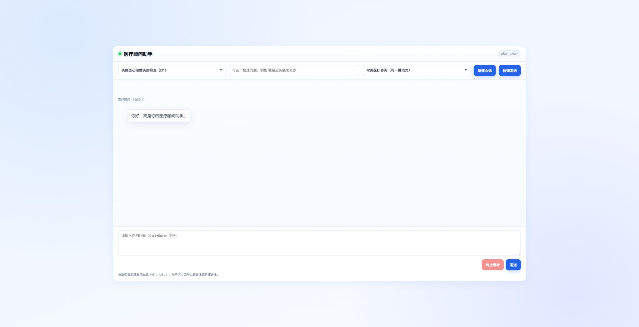
历史界面（用于对比）：
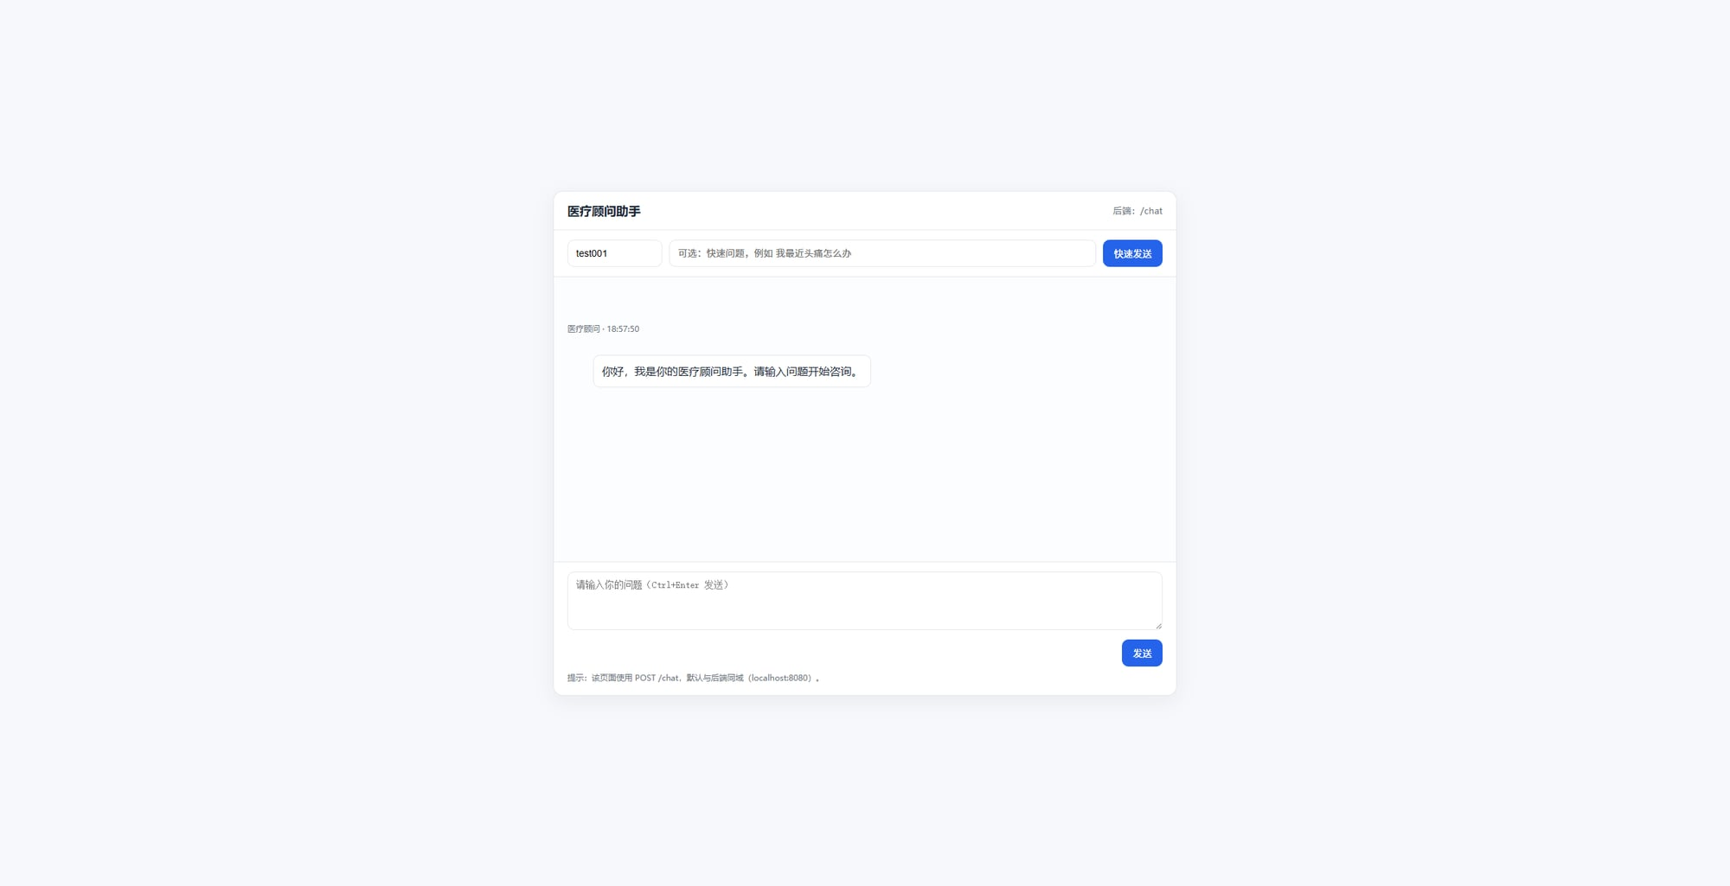

6. 备注
如遇页面未更新，请重启后端并在浏览器中使用 Ctrl+F5 强制刷新。

